KẾ HOẠCH BÀI DẠY
MÔN: TOÁN - LỚP 3
BÀI: GÓC VUÔNG, GÓC KHÔNG VUÔNG (Tiết 1)
I. YÊU CẦU CẦN ĐẠT:
1. Năng lực đặc thù:
- Làm quen với biểu tượng về góc, góc vuông, góc không vuông; đọc tên góc.
- Sử dụng ê-ke để kiểm tra góc vuông, góc không vuông.
- Sử dụng ê-ke vẽ được góc vuông trong trường hợp đơn giản.
2. Năng lực chung.
- Năng lực tư duy và lập luận toán học: HS vẽ góc vuông và dùng ê-ke để kiểm tra.
- Năng lực mô hình hoá toán học: nhận biết hai kim ở mỗi đồng hồ tạo thành hình ảnh góc.
- Năng lực giao tiếp toán học: HS nêu tên đỉnh và cạnh của góc.
- Năng lực giải quyết vấn đề và sáng tạo: tham gia trò chơi.
- Năng lực sử dụng công cụ, phương tiện toán học: dùng ê-ke để kiểm tra góc vuông, góc không vuông.
3. Phẩm chất.
- Phẩm chất chăm chỉ: Chăm chỉ suy nghĩ, trả lời câu hỏi; làm tốt các bài tập.
- Phẩm chất trách nhiệm: Giữ trật tự, biết lắng nghe, học tập nghiêm túc.
II. ĐỒ DÙNG DẠY HỌC
- GV: Thước ê-ke, mô hình đồng hồ; một tờ giấy; hình vẽ các góc theo nội dung bài học, Thực hành 3 và 4 (nếu cần).
- HS: Thước ê-ke, mô hình đồng hồ.
III. CÁC HOẠT ĐỘNG DẠY HỌC CHỦ YẾU:
Hoạt động của giáo viên | Hoạt động của học sinh
1. Hoạt động Khởi động: (5 phút)
a. Mục tiêu: Tạo cảm xúc vui tươi, kết nối với chủ đề bài học.
b. Phương pháp, hình thức tổ chức:
- GV cho HS hoạt động nhóm 4.  - GV yêu cầu HS đặt kim đồng hồ: 3 giờ; 4 giờ; 9 giờ và 2 giờ (mỗi HS đặt 1 giờ).  - Nhóm nào xong trước thì được gắn đồng hồ lên bảng lớp và đọc giờ.  - GV nhận xét. | - HS hoạt động nhóm 4.  - HS đặt kim đồng hồ: 3 giờ; 4 giờ; 9 giờ và 2 giờ (mỗi HS đặt 1 giờ).  - Các nhóm nhận xét.
2. Hoạt động Kiến tạo tri thức mới (... phút)
2.1 Hoạt động 1 (12 phút): Khám phá
a. Mục tiêu: Làm quen với biểu tượng về góc, góc vuông, góc không vuông; đọc tên góc. Sử dụng ê-ke để kiểm tra góc vuông, góc không vuông.
b. Phương pháp, hình thức tổ chức:
1. Làm quen biểu tượng góc  - GV giới thiệu: Hai kim ở mỗi đồng hồ tạo thành hình ảnh góc.  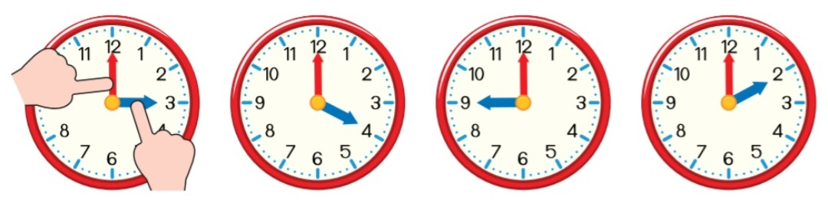  - GV dùng tay vuốt theo hai kim ở mỗi đồng hồ.  2. Giới thiệu góc vuông, góc không vuông  - GV giới thiệu Góc gồm hai loại: góc vuông và góc không vuông.  - GV viết và vẽ như phần Cùng học (Vừa vẽ vừa giới thiệu đỉnh, cạnh của góc và cách đọc tên góc)  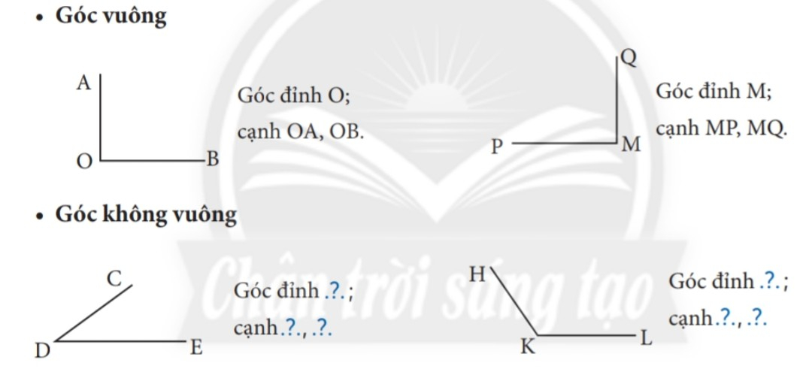  - GV lưu ý HS, nếu không sợ nhầm lẫn, ta có thể đọc tên góc theo tên đỉnh của góc (Ví dụ: góc đỉnh O, góc đỉnh D,…)  - GV yêu cầu HS quan sát ảnh 4 đồng hồ trên bảng, nhận biết hình ảnh góc vuông, góc không vuông.  3. Dùng ê-ke để kiểm tra góc vuông, góc không vuông:  a) Giới thiệu ê-ke  - GV đưa ê-ke lên và nói: Đây là cái ê-ke.  - GV viết: ê-ke.  - GV giới thiệu công dụng của ê-ke.  + Kiểm tra xem một góc là góc vuông hay góc không vuông.  + Vẽ góc vuông.  - GV đặt vấn đề: Tại sao ê-ke lại có tác dụng như vậy?  - GV hướng dẫn HS nhận biết đỉnh góc vuông và hai cạnh góc vuông  + Trên ê-ke của GV  + Trên ê-ke của HS (hoạt động nhóm 4).  b) Kiểm tra góc vuông bằng ê-ke  - GV vẽ sẵn hai góc trên bảng (một góc vuông, một góc không vuông).  Ta dùng ê-ke kiểm tra xem góc nào vuông, góc nào không vuông.  - GV dùng ê-ke, vừa thao tác vừa nói.  + Đặt ê-ke sao cho: đỉnh góc vuông ê-ke trùng với đỉnh của góc, một cạnh góc vuông ê-ke trùng với một cạnh của góc.  + Quan sát cạnh còn lại của góc vuông ê-ke và cạnh còn lại của góc:  Nếu trùng nhau thì góc đó là góc vuông.  Nếu không trùng nhau thì góc đó là góc không vuông.  - GV yêu cầu HS sử dụng ê-ke thực hiện bài Thực hành 3 (thực hiện cá nhân, chia sẻ nhóm đôi). Khi sửa bài, một vài HS đại diện lên thực hành trên bảng lớp với các góc được GV vẽ sẵn trên bảng (như SGK).  c) Vẽ góc vuông bằng ê-ke Ta dùng ê-ke để vẽ góc vuông.  Ta dùng ê-ke để vẽ góc vuông.  - GV dùng ê-ke, vừa thao tác vừa nói.  + Đặt ê-ke trên mặt giấy (hoặc bảng) tại vị trí cần vẽ.  + Dùng bút, xuất phát từ đỉnh góc vuông của ê-ke và cạnh còn lại của góc;  + Đặt tên góc, kí hiệu góc vuông (như SGK).  - GV yêu cầu HS sử dụng ê-ke thực hiện bài Thực hành 5 (thực hiện cá nhân, chia sẻ nhóm đôi).  - Khi sửa bài, một HS đại diện lên thực hành trên bảng lớp.  - GV yêu cầu HS không sử dụng ê-ke, vẽ một góc vuông trên giấy kẻ ô vuông rồi dùng ê-ke kiểm tra góc vừa vẽ.  - GV nhận xét. | - HS quan sát, lắng nghe.  - HS nói: “Góc”.  - HS lắng nghe.  - HS đọc theo.  - Góc không vuông:  + Góc đỉnh D; cạnh DC, DE.  + Góc đỉnh K; cạnh KH, KL.  - HS lắng nghe.  - HS quan sát:  + Đồng hồ chỉ 3 giờ có hai kim tạo thành hình ảnh góc vuông.  + Đồng hồ chỉ 4 giờ có hai kim tạo thành hình ảnh góc không vuông.  - HS lắng nghe.  - HS đọc: “ê-ke”.  - HS lắng nghe.  - HS: trên ê-ke có góc vuông.  - HS dùng tay chỉ vào đỉnh, vuốt tay theo hai cạnh.  - HS thực hiện.  - HS quan sát.  - HS lắng nghe.  - HS sử dụng ê-ke thực hiện bài Thực hành 3 (thực hiện cá nhân, chia sẻ nhóm đôi).  - HS quan sát, lắng nghe.  - HS sử dụng ê-ke thực hiện bài Thực hành 5 (thực hiện cá nhân, chia sẻ nhóm đôi).  - HS đại diện lên thực hành trên bảng lớp.  - Một HS đại diện lên thực hành trên bảng lớp.  - HS thực hiện  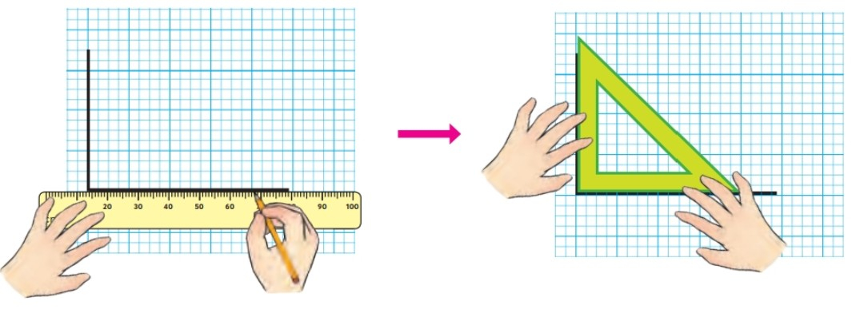  - HS nhận xét.

IV. ĐIỀU CHỈNH SAU TIẾT DẠY:
....................................................................................................................................................
...................................................................................................................................................
...................................................................................................................................................
...................................................................................................................................................
..................................................................................................................................................
.................................................................................................................................................

